Муниципальное автономное дошкольное образовательное учреждение

«Детский сад № 36»

Консультация для педагогов и их родителей

**«Использование приёмов мнемотехники при развитии связной речи у дошкольников»**

Учитель-логопед:

Николаева О.С.

ГО Верхняя Пышма

2021 г.

**Методические рекомендации по работе с мнемотаблицей, мнемоколлажем.**

**1. Мнемотаблица. Виды мнемотаблиц. Методика работы с мнемотаблицей.**

**МНЕМОТАБЛИЦА** — это схема, структура, в которую можно заложить различную информацию.

Виды мнемотаблиц:

1. Развивающие
2. Обучающие

ОБЩИЕ ЗАДАЧИ ДЛЯ ВСЕХ ВИДОВ МНЕМОТАБЛИЦ:

1. Развитие памяти.
2. Умение анализировать, вычленять части, объединять в пары, группы, целое; умение систематизировать.
3. Развитие логики.
4. Развитие образного мышления.
5. Умение связно мыслить, составлять рассказы, перекодировать информацию.
6. Решение дидактических общеобразовательных задач.
7. Развитие смекалки.
8. Тренировка внимания.
9. Развитие графомоторного навыка.

При работе с мнемотаблицами *успешному запоминанию способствует соблюдение определенных условий:*

* + Установка на запоминание.
  + Заинтересованность, так как легче запоминается то, что интересно.
  + Яркость восприятия.
  + Лучше запоминается то, что вызывает определенные эмоции.
  + Образность запечатления. Запоминание, опирающееся на образы, гораздо прочнее механического запоминания.

**Мнемотаблица** - это средство, орудие, которое помогает детям выделить в предметах или их отношениях те существенные признаки, которые должны войти в содержание рассказа. Она учит фиксировать полученный результат в доступной детям схематичной форме. Рисунки и их количество в схеме-модели могут изменяться в зависимости от содержания рассказа.

Суть мнемосхем заключается в следующем: на каждое слово или маленькое словосочетание придумывается картинка (изображение); таким образом, весь текст зарисовывается схематично. Глядя на эти схемы – рисунки, ребёнок легко воспроизводит текстовую информацию. В мнемотаблице можно изображать практически всё. В мнемотаблице производится графическое или частично графическое изображение персонажей сказки, явлений природы, некоторых действий, т.е. можно нарисовать то, что посчитаете нужным. Для дошкольников, первоклассников необходимо давать цветные мнемотаблицы, так как в памяти у детей быстрее остаются отдельные образы: солнышко – жёлтое, небо – синее, огурец – зелёный. В более старшем возрасте можно давать детям – чёрно-белые мнемотаблицы.

|  |
| --- |
| МНЕМОДОРОЖКА |

Принцип работы с мнемотаблицей строится от простого к сложному:

|  |  |  |
| --- | --- | --- |
|  | |  | | --- | | МНЕМОТАБЛИЦА | |

МНЕМОКВАДРАТ

Начинается работа с простейших **мнемоквадратов.** Так проводится работа над словом. Например, даётся слово «мальчик», его символическое обозначение. Дети постепенно понимают, что значит «зашифровать слово». Но изобразить так, чтобы нарисованное было понятно детям. Символы максимально должны быть приближены к речевому материалу, например, для обозначения домашних птиц и животных используется дом, а для обозначения диких (лесных) животных и птиц – ёлка.

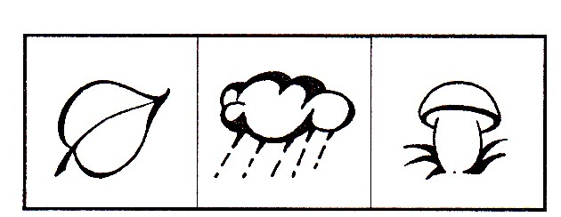 Дети постепенно понимают, что значит «зашифровать слово». Затем последовательно переходим к **мнемодорожкам –** мнемотаблице, состоящей из 3-4 мнемоквадратов, в которых зашифровано небольшое количество информации.

*«Осенью часто идут дожди, в лесу можно собирать грибы.»*

Потом переходим к поэтапному кодированию сочетаний слов, запоминанию и воспроизведению предложений по условным символам. И позже к **мнемотаблицам.** Количество ячеек в таблице зависит от сложности и размера текста, а также от возраста ребёнка.

**Мнемотаблица по теме «Осень».**

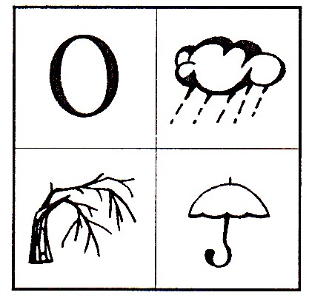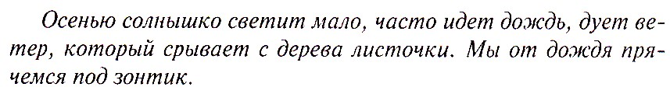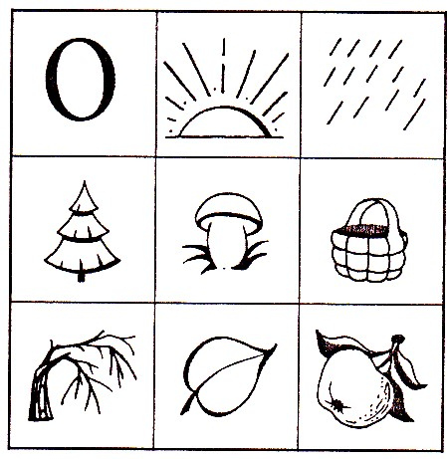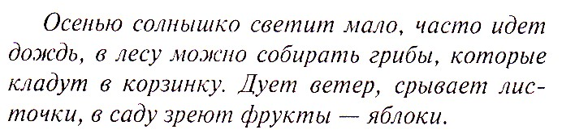

При работе с мнемотаблицами выделяются следующие этапы:

* Рассматривание таблицы и разбор изображений.
* Перекодирование информации, т.е. преобразование из абстрактных символов в образы.
* Пересказ с опорой на символы (образы), т. е. происходит отработка метода запоминания.
* Графическая зарисовка мнемотаблицы.
* Воспроизведение информации, пересказ.

Существуют следующие виды работ с данной группой мнемотаблиц:

* Заучивание материала по готовой мнемотаблице.
* Раскрашивание мнемотаблицы в соответствии с содержанием текста, дорисовывание недостающих элементов, символов с последующим заучиванием материала.
* Восстановление нарушенного порядка рисунков-символов (с помощью педагога, самостоятельно), заучивание материала.
* Составление мнемотаблицы из готовых рисунков-символов в соответствии с содержанием (с помощью педагога, самостоятельно), заучивание материала.
* Рисование рисунков-символов, придуманных самостоятельно или с помощью педагога, заучивание материала.

Кроме того, следует отметить, что при работе с мнемотаблицами успешному запоминанию способствует соблюдение определенных условий:

* Установка на запоминание.
* Заинтересованность, так как легче запоминается то, что интересно.
* Яркость восприятия. Лучше запоминается то, что вызывает определенные эмоции.
* Образность запечатления. Запоминание, опирающееся на образы, гораздо прочнее механического запоминания.

Если работаем с *развивающей мнемотаблицей*, то детям показывается таблица и расшифровывается закодированная информация. Устанавливаются логические связки, количественные и качественные характеристики. Затем дается время на запоминание таблицы. Таблица убирается, и дети воспроизводят ее графически по памяти. Возможен вариант работы с помощью детей, если проведено ранее занятие по данной теме. Работа может быть, как индивидуальная, так и подгрупповая.

Принцип работы с *обучающей мнемотаблицей* несколько иной, поскольку они содержат обучающую информацию, как правило, незнакомую детям. Поэтому в этом случае основную задачу (объяснение) берет на себя педагог, особенно если это первая мнемотаблица в определенном направлении.

Возможные направления работы по обучающим мнемотаблицам:

• Запоминание материала по лексическим темам.

* Обучение рассказыванию
* Заучивание стихотворений, пословиц
* Обучение грамоте (запоминание букв, правил)
* Коррекция нарушений звукопроизношения, работа по дифференциации звуков.
* Формирование элементарных математических представлений.
* Природоведение, окружающий мир.
* Историческое.

1. **Мнемоколлаж. Виды мнемоколлажей. Методика работы с мнемоколлажем.**

**МНЕМОКОЛЛАЖ** – это пособие, в структуру которого входят различные картинки, буквы, геометрические фигуры, цифры, кодирующие определенную информацию.

**Виды мнемоколлажей:**

* *развивающий* — способствует развитию фантазии, умения соединять в один сюжет не связанные, на первый взгляд, между собой картинки;
* *обучающий —* способствует получению и закреплению определенных знаний о предмете коллажа.

Кажущийся беспорядок наложенных на формат картинок и составляет суть коллажа. Учащимся объясняется, что коллаж похож на «салат», когда берется много различных продуктов, и их смешивают (т.е. соединяют между собой), таким образом, получается новое вкусное блюдо. Поэтому первая и главная задача коллажа соединить, т.е. связать все картинки между собой. Таким образом, идет отработка сюжетного метода запоминания.

При работе с коллажами выделяю следующие этапы:

* Просмотр коллажа и разбор, какие картинки, цифры, буквы и т.п. на нем.
* Составление сюжета с использованием всех картинок.
* Установление логических связок, ассоциативных связок.
* Отработка приемов запоминания предложенной информации.
* Самостоятельное составление коллажа на заданную тему.

***Примеры мнемотаблиц для заучивания стихотворений.***

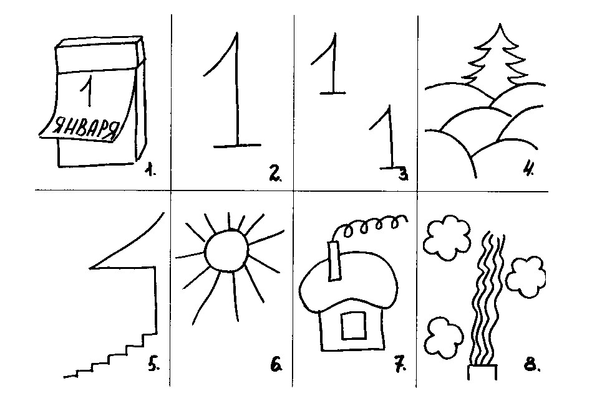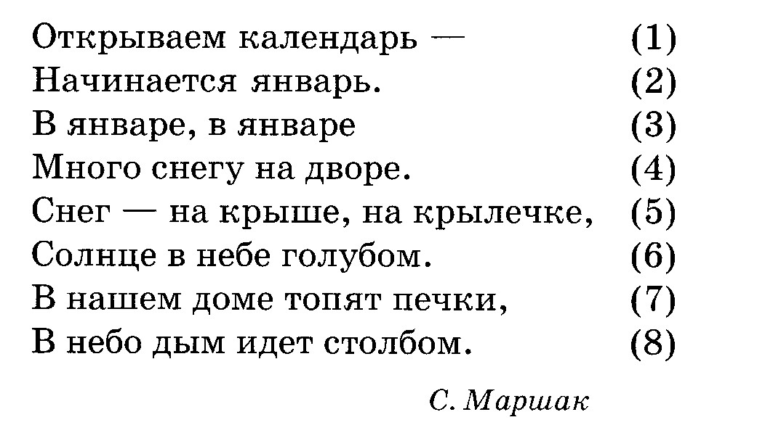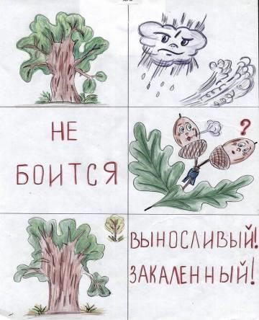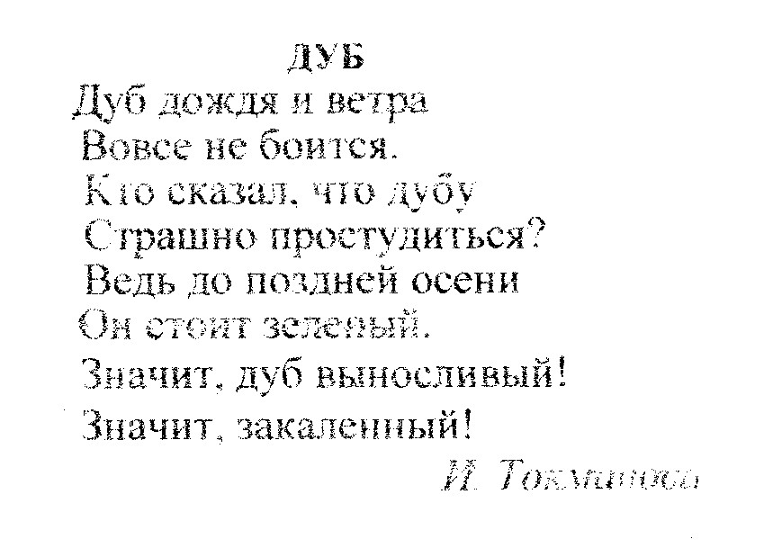

***Использование приемов мнемотехники при составлении пересказа.***

**Пересказ** – более легкий вид монологической речи, т.к. он придерживается авторской позиции произведения, в нем используется готовый авторский сюжет и готовые речевые формы и приемы. Это в какой-то мере отраженная речь с известной долей самостоятельности. Картинно-графический план в виде пиктограмм выступает здесь как средство мнемотехники.

*Этапы работы над текстом при пересказе:* 1 Чтение текста педагогом.

2. Чтение текста с демонстрацией сюжетной картины.

3. Беседа по содержанию текста.

1. Повторное чтение текста педагогом с установкой на пересказ с опорой на мнемотаблицу (коллаж).
2. Пересказ рассказа ребёнком с опорой на мнемотаблицу (мнемоколлаж).

*Примеры мнемотаблиц (коллажей) для составления пересказа.*

*Мнемотаблицы к русским народным сказкам – «Колобок», «Маша и медведь».*

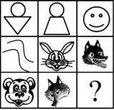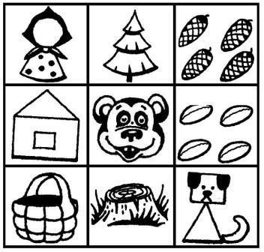

Пример коллажа, который может быть использован при составлении пересказа к тексту.

***Использование приемов мнемотехники при работе с загадками.***

При отгадывании этих загадок дети учатся по признакам, описанным при помощи знаков, определить объект. На начальных этапах обучения педагог подробно комментирует каждый рисунок. На следующем этапе детям предлагается рассмотреть зашифрованные письма, догадаться, какой предмет там спрятан, и объяснить, как они угадали объект самостоятельно. Затем дети составляют свои «мнемозагадки» и загадывают их другим детям.